【31条在浙江】省科技厅公布证定省级科技型中小企业细则
2018年12月06日 14:24:00来源：中国台湾网

一、 适用范围
对浙江省行政区域内登记注册一年以上拥有一定的科技人员，拥有自主知识产权、专有技术或先进知识，主要从事高新技术及其产品的研制、开发、生产、销售和服务的中小微型企业，进行“浙江省科技型中小企业”的认定。
适用对象：单位
二、事项审查类型
前审后批
三、办理依据
（一）《浙江省科学技术进步条例》第四十三条：“科学技术、财政等部门应当根据国家有关规定安排专项资金，支持科技型中小企业融资服务平台建设，为科技型中小企业提供贷款贴息、担保等，为金融机构提供风险补偿。 支持知识产权质押融资服务平台建设，为企业知识产权质押融资提供知识产权展示、登记、评估、咨询等服务。 支持未上市公司股份转让平台建设，为科技型中小企业股权转让提供服务。”
（二）《浙江省促进科技成果转化条例》第二十三条：“支持科技企业孵化器、大学科技园、众创空间、高新技术产业开发区、科技城等科技企业孵化机构、科技创新服务平台为科技型中小微企业提供孵化场地、创业辅导、中间试验、研究开发与管理咨询等服务，并按照国家和省有关规定享受优惠政策。科技企业孵化器、科技型中小微企业、众创空间的确认，按照国家和省有关规定执行。”
（三）《关于印发<浙江省科技型中小企业认定管理办法>的通知》（浙科发高〔2016〕88号）第三条：“各设区市科技部门负责辖区内省级科技型中小企业认定和管理，省科技厅负责省级科技型中小企业备案和督查，指导协调全省科技型中小企业的创新发展工作。”
四、 受理机构
各设区市科技局（委）
五、决定机构
各设区市科技局（委），浙江省科学技术厅备案发文
六、数量限制
无数量限制
七、申请条件
申请认定省级科技型中小企业，必须满足如下条件：
（一）在本省登记注册成立一年以上，产权明晰，实行独立核算、自主经营、自负盈亏的经济实体。
（二）拥有自主知识产权、专有技术或先进知识，包括：专利（申请或授权）、标准、商标、经认定的科技成果和其他专有技术，并具有基于自主知识产权、专有技术或先进知识获得的产品或服务。
（三）企业具备较强的创新意识，企业从事研发和相关技术活动的科技人员占企业当年职工总数的比例原则上不低于10%。
（四）企业具有一定的科技创新经费投入并具有持续开展科技创新活动的能力。
（五）企业规模符合工业和信息化部、国家统计局、发展改革委、财政部联合印发的《中小企业划型标准规定》（工信部联企业〔2011〕300号）要求，企业范围包括农业、工业和服务业等科技型企业。
八、禁止性要求
无
九、申请材料目录
进入省科技厅官网http://www.zjkjt.gov.cn/index.html的“办事大厅”栏目内，点选相应办事事项名称，即可下载相关申请材料模板，并可进入网上办理窗口，进行在线申报。
（一）浙江省科技型中小企业认定申请书（在网上办事系统填写，并提供纸质原件2份）
（二）工商营业执照（系统自动获取）。
（三）知识产权获得证明（专利证书或软件著作权证书）（电子文档和纸质原件2份）。
（四）员工人数及科技人员占比情况证明（电子文档和纸质原件2份）。
（五）研发投入及销售收入情况证明（电子文档和纸质原件2份）。
十、申请接收
由各设区市科技局（委）接收申请并办理，省科技厅不具体办理
办公地址：杭州市西湖区环城西路33号浙江科技大楼506室
办公信箱：ych@zjinfo.gov.cn
联系电话：0571- 87054142
传真：0571- 87054142
十一、办理基本流程
申请—受理—审查—决定
十二、办理方式
网上办理
十三、办结时限
120个工作日
十四、收费依据及标准
不收费
十五、办理结果
浙江省科技型中小企业认定通知及通过备案的通知
十六、结果送达
各社区市科技管理部门、省科技厅门户网站发文公告
十七、行政相对人权利和义务
（一）行政机关应当告知申请人事项办理结果。
（二）申请人应当对其申请材料实质内容的真实性负责。
十八、咨询途径
电话咨询：0571-87054142 、0571-85214237
十九、监督投诉渠道
监督投诉电话：0571-87056409或“12345投诉热线”
二十、办公地址和时间
办公地址：杭州市西湖区环城西路33号浙江科技大楼506室
办公时间：夏季：星期一至星期五上午8:30-12:00，下午14:30-18:00；其他季节：星期一至星期五上午8:30-12:00，下午14:00-17:30（法定节假日除外）
二十一、办理进程和结果公开查询
电话查询：0571-87054142 、0571-85214237
网上查询：浙江省科技创新云服务平台 http://www.zjsti.gov.cn，浙江政务服务网 http://www.zjzwfw.gov.cn

附录1 流程图
业务经办流程图（内部流程图）
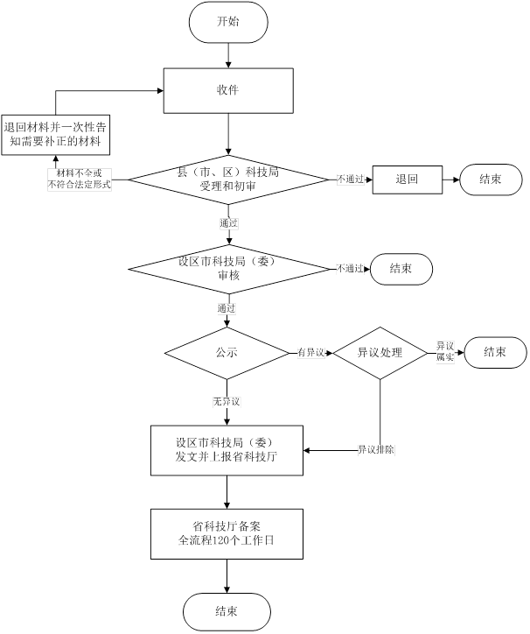

办事流程图（外部流程图）
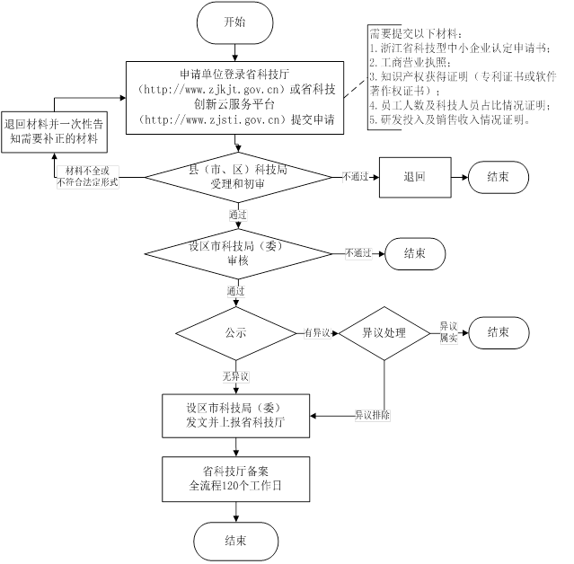

附录 常见问题解答
一、 被取消资格的条件？
1、在申请认定过程中存在严重弄虚作假行为的；2、发生重大安全、重大质量事故或有严重环境违法行为的；3、未按期报告与认定条件有关重大变化情况，或累计两年未填报发展情况报表的。
二、 备案有什么要求？
认定采用常年受理，分批认定方式，每年的2月、5月、8月和11月底前完成当前批次的认定和上报备案工作。经认定的企业每年12月底前在云平台填报年度发展情况表，经各设区市审核合格后，报省科技厅备案。
三、 认定流程是这么样的？
企业提出申请后，由所在县（市、区）科技部门进行初审，符合条件的在云平台提交上报，不符合条件的告知企业原因；各设区市科技部门负责对本级和所辖县（市、区）初审通过企业进行审定，审定后对拟认定的企业向社会公示7个工作日。公示有异议的，由所在地对问题进行核实处理。对公示无异议的报省科技厅备案；省科技厅印发省级科技型中小企业备案清单，对满足备案条件的印制“浙江省科技型中小企业”证书。
四、 企业如何申请？
企业自行登录浙江省科技创新云平台（以下简称云平台）http://www.zjsti.gov.cn，注册企业账户，填写申请书，并上传相关附件材料扫描版，向所在县（市、区）科技部门提出申请。
五、 科技型中小企业申请的具体要求？
1、在本省登记注册成立一年以上，产权明晰，实行独立核算、自主经营、自负盈亏的经济实体；2、拥有自主知识产权、专有技术或先进知识，包括：专利（申请或授权）、标准、商标、经认定的科技成果和其他专有技术，并具有基于自主知识产权、专有技术或先进知识获得的产品或服务；3、具有较强创新意识，从事研发和相关技术活动的科技人员占当年职工总数比例不低于10%；4、具有一定的科技创新经费投入并具有持续开展科技创新活动的能力；5、符合《中小企业划型标准规定》（工信部联企业〔2011〕300号）要求求，企业范围包括农业、工业和服务业等科技型企业。
六、 什么样的企业可以申请科技型中小企业？
拥有一定的科技人员，拥有自主知识产权、专有技术活先进知识，主要从事高新技术及其产品的研制、开发、销售和服务的中小微型企业就可以申请。

